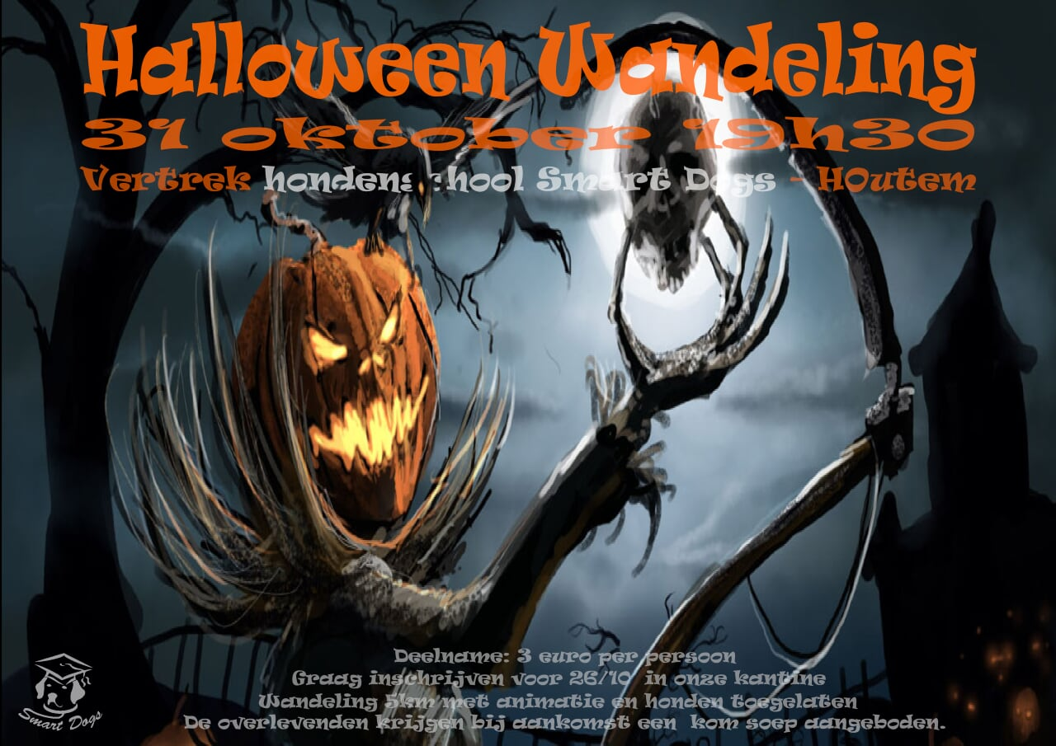
HALLOWEEN – WANDELING met animatie
Woensdag 31 oktober 2018
Vertrek aan onze hondenschool om 19u30 stipt
Deelname: 3 euro per persoon (soep inbegrepen)

Op een avond als deze kan je griezelige verrassingen verwachten
Wie zich wil verkleden, doe gerust, je zal zeker niet de enige zijn.
Deze wandeling is niet geschikt voor hondjes van de puppyklas.
De baasjes kunnen uiteraard wel mee gaan, als ze durven …
Zaklampen zijn uit den boze!
Familie, vrienden met of zonder hond zijn allen welkom
Achteraf wordt iedereen uitgenodigd voor
een lekkere kom soep met brood

Inschrijven kan tot vrijdag 26 oktober.
Het bestuur is niet verantwoordelijk voor gebeurlijke ongevallen

Naam: ………………………………………………………… Aantal personen: …………….
Betaald: ……………………… Aantal honden: ……………….

Naam: ………………………………………………………………………… Aantal personen: …………….
Betaald: : ……………………… Aantal honden: ……………….

